Giáo viên trường Tiểu học Tiền Phong tập huấn giáo dục STEM theo chương trình GDPT 2018 cấp Tiểu học

Với chương trình giáo dục mới như STEM, bên cạnh những phần mềm hỗ trợ công tác giảng dạy, việc tổ chức những buổi tập huấn chuyên môn chuyên môn là vô cùng quan trọng và cần thiết. Ngày 20 tháng 5, các cô giáo trường Tiểu học Tiền Phong đã có buổi tập huấn giáo dục STEM theo chương trình GDPT 2018.
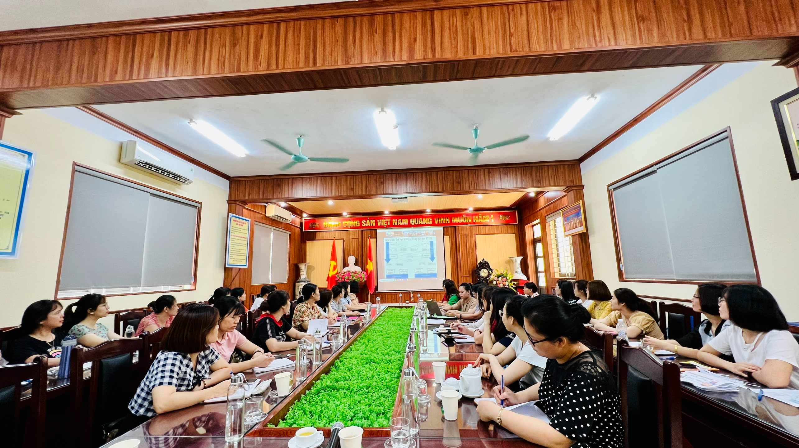
Thông qua buổi tập huấn, giáo viên bước đầu được làm quen với STEM và tìm hiểu về nội dung, chương trình. Đặc biệt, buổi tập huấn còn tạo cơ hội cho các giáo viên cùng nhau chia sẻ kinh nghiệm giảng dạy, giải đáp thắc mắc liên quan đến nội dung chương trình, hỗ trợ định hướng tích cực các phương pháp giáo dục vào mỗi bài giảng, giúp bài giảng thêm sinh động và gần gũi hơn với học sinh.

